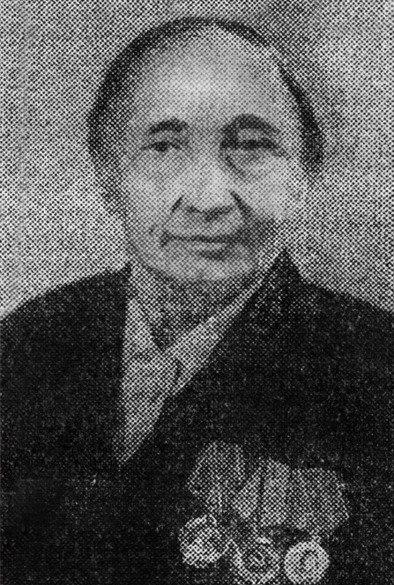
Аммосова Ксения Петровна
(1893-1976)
Ксения Петровна кавалер орденов Ленина, Трудового Красного Знамени, Знак Почета, ей присвоено звание «Заслуженный учитель школ ЯАССР».
Она родом из Борогонского улуса, ее мать - Ирина Григорьевна Вешникова выходит замуж за политического ссыльного Деамила Александровича Александрова. Он был сослан за участие в революционной работе среди рабочих фабрик Гешера и Торытан Санкт - Петербурга. Родились трое детей. В целях безопасности девочки приняли фамилию мамы, отчества выдуманные. Дети воспитывались в прогрессивном духе у отца и его сподвижников.
В Якутске Ксения оканчивает церковно - приходскую семинарию, женскую гимназию и 2-х годичные курсы учителей. Аммосова К.П. в 1911г. в 19 лет стала учительствовать, проработала 55 лет.
В 1911г. она направлена учительницей в Ат – Дабанскую начальную школу, вечерами обучала грамоте взрослых. Установила связь с политссыльными. Здесь выходит замуж за политссыльного Хаенко Ивана Михайловича.., сосланного в 1912г. из Нежнеднепровского уезда.
В 1912г. она направлена в Олбинскую школу. Здесь Ксения Петровна работает с С.М.Кочкиным, впоследствии заслуженный учитель школ ЯАССР, кавалер ордена Ленина. командированы в Средне – Колымск. (Он – заведующим народным театром, она - учителем.) При выполнении задания парторганизации Хаенко был убит белогвардейцами на пути в Абый. Ксению с 4-мя детьми соседи спрятали и спасли от белогвардейцев.
В Верхоянске работает в школе, руководит методобъединением учителей начальных классов. Выходит замуж за красного командира Иннокентия Ильича Аммосова (юриста по образованию). Аммосов И.И. был избран членом ЯЦИК и коллегии Верховного суда ЯАССР, переехали в Якутск.
Более 20 лет К. П. Аммосова работала в школах №1, 3, 6. Интересен опыт работы над ошибками. Учительница отмечала ошибки в работах детей объясняя их, дети дома самостоятельно работали над ними. К работе по языку применяла отрывки из произведений классиков русской литературы. Уроки вела активно, часто беседовала. Готовила индивидуальные задания. Ее отличали доброта и внимание к ученику. Оценку в журнал сразу не ставила. Ставила после определенной индивидуальной работы. Вела дневник педагогических наблюдений. К работе с отстающими учащимися привлекала сильных учеников.
Любой учитель должен овладеть 2 важными качествами: глубоко знать свой предмет и его методику, а также искренне любить детей. Все остальное приложится с годами. Ученики простят нам даже резкость, но не простят нам серость и банальность мысли.
К.П. Аммосова принимала активное участие в составлении учебников, букварей, наглядных пособий.
(Рукопись Афанасьева В.Ф., газета «Кыым» от 21 ноября 1973г. ст.Егорова «Возвращая весну нескончаемую в сердце…»)

У нее 7 детей: Лидия Ивановна и Валериан умерли, Людмила и Георгий Аммосовы, Люция Иннокентьевна, Эмилия и Ксения.
17 внуков, 13 правнуков.
Дочери Ксении Петровны:
- Лидия Ивановна Хаенко (умерла в 1990г.) - впоследствии заслуженный работник культуры РСФСР и ЯАССР, зав. библиотекой им Г.В. Белинского. Внучка – Родионова Нисса Михайловна, правнучка – Татьяна Борисовна живет в квартире Лидии Ивановны Петра Алексеева 15/2 кв.50.
- Людмила Ивановна Хаенко – заслуженный работник культуры РСФСР и ЯАССР, отличник культуры СССР, библиотекарь.
Документы, награды К. П. Аммосовой дочь сдала в Краеведческий музей им.Ем. Ярославского (директор Местникова М.В.). Есть материалы об Аммосовой К.П в Музее Верхоянска , где она работала.

